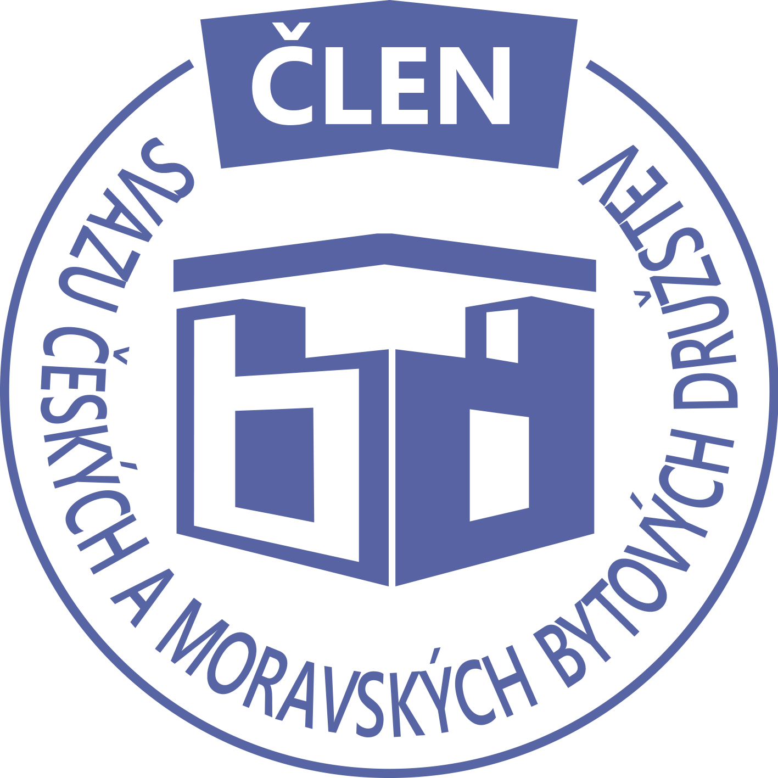STAVEBNÍ BYTOVÉ DRUŽSTVO JABLONNÉ NAD ORLICÍ
Slezská 350, Jablonné nad Orlicí, 561 64, IČO: 13582691, tel.: 725 396 281, sbdjablo@seznam.cz

P O Z V Á N KA
Na jednání představenstva SBD Jablonné nad Orlicí,
které se bude konat 13. 3. 2019 v 17 hodin
v kanceláři SBD Jablonné nad Orlicí, Slezská 350, 561 64 Jablonné nad Orlicí

Program:

1) Schválení programu jednání

2) Kontrola zápisu a úkolů z minulého jednání představenstva

3) Informace z jednotlivých úseků

4) Aktuální záležitosti

5) Různé

Změna programu vyhrazena

Václava Koblížková
Předsedkyně SBD Jablonné nad Orlicí

Zápis č. 3 Usnesení č. 3 – 3/ 2019

z jednání představenstva, konané dne 13. března 2019 v kanceláři správy SBD.

Přítomní: dle prezenční listiny.

Ad1) jednání představenstva zahájila předsedkyně SBD Jablonné nad Orlicí paní Václava Koblížková a seznámila přítomné s programem a nechala o něm hlasovat. Program byl jednohlasně schválen.
Ad2) člen představenstva Josef Unčovský provedl kontrolu znění zápisu a usnesení číslo 2 ze dne 11. 2. 2019, představenstvo jej vzalo na vědomí bez připomínek.
HS 404 byl přečten zápis ze schůze, seznam oprav na domě v roce 2019, oznámení pana Václava Nováka, který končí jako obsluha kotelny k 31. 8. 2019 bude nutné, zajisti novou obsluhu.
Ad3) člen představenstva Jiří Dostálek informoval o výsledku revize elektroinstalace kotelen, závady jsou u HS401,HS410,HS414,HS416, u HS405 neprošly revizí hromosvody. Revize společných prostor uvádí, že rozvody elektroinstalace v HS401-407 jsou za hranicí životnosti. Životnost by se prodloužila očištěním kontaktů a koncovek u zásuvek. Je nutné oslovit elektrikáře s platnou vyhláškou.
Ad4) člen představenstva David Grus informoval členy představenstva o výpisu z účtu cenných papírů vedeném u ČSOB, aktuální částka je 959 367,66Kč
Ad5) členka představenstva Hana Simonová seznámila členy představenstva se změnami v členských vztazích
HS416 prodloužení smlouvy o podnájmu družstevního bytu číslo 3/570 mezi nájemcem Ivanou Betlachovou, nar. 28. 11. 1979 a podnájemcem Jaromírem Černohousem, nar. 25. 1. 1990. Smlouva se uzavírá na dobu určitou od 10. 12. 2018 do 9. 12. 2020. Spolu s podnájemcem bude byt užívat Veronika Černohousová, nar. 5. 1. 1988, manželka.
HS405 Dodatek ke smlouvě o podnájmu družstevního bytu číslo22/414,mezi nájemcem Vojtěchem Mikulou a podnájemcem Jakubem Souškem, dodatek se uzavírá na dobu určitou od 1. 3. 2019 do 28. 2. 2021. Tento dodatek nesplňuje náležitosti požadované Stanovami SBD a bude vystavena řádná smlouva o podnájmu družstevního bytu.
HS401 dohoda o převodu členských práv k družstevnímu bytu číslo 15/372 mezi převodci Boženou Marvanovou, nar. 16. 2. 1950 a Jiřím Marvanem, nar. 25. 3. 1950 a nabyvateli Marií Mikulovou, nar. 31. 8. 1987 a Ing. Kamilem Mikulou, nar. 15. 7. 1978. Tato dohoda nabývá účinnosti dnem 15. 3. 2019. Nedílnou součástí dohody je Prohlášení o vzájemném majetkovém vyrovnání.
HS403 Smlouva o převodu družstevního podílu bytu číslo 18/379 mezi převodcem Kateřinou Francovou, nar. 30. 1. 1983 a nabyvatelem Vlastou Bárnetovou, nar. 8. 5. 1957. Smlouva ve formě notářského zápisu byla podepsána dne 8. 3. 2019 a splňuje všechny podmínky pro převod družstevního podílu.

Ad6) členka představenstva Martina Gregušová za stavební odbor HS 411 oznámení paní Andrey Közlové o plánované rekonstrukci koupelny. Dispozice zůstane stejná, nedojde k zásahu do nosných konstrukcí bytu.
HS416oznámení pana Petra Kurečky o plánované zbourání příčky v byte, která není nosná.
HS416 obyvatelé domu se dohodli, o provedení opravy betonků a dlažby před garážovými vraty. Dílo bude provedeno dodavatelsky na základě výběrového řízení. Zároveň bylo rozhodnuto o provedení montáže čidel do světel na společných chodbách, k tomu byla podána žádost o vytvoření dohody o provedení práce pro Zdeňka Bartoše na 10 hodin práce s čistým příjmem 1 000,-Kč.
HS417 oznámení paní Marty Mužíkové o plánované rekonstrukci koupelny a WC. Termín rekonstrukce bude upřesněn.
Z MěÚ Jablonné nad Orlicí bylo doručeno Oznámení o zahájení územního řízení o umístění stavby s názvem Parkovací stání za čp 613-615. Předmětem záměru jsou parkovací stání a veřejné osvětlení.
Členové samosprávy byli seznámeni s tím, že se objevil nový zájemce o koupi nevyužívané kotelny. Bližší informace až po konkrétním jednání s tímto zájemcem.
Za správu Martina Gregušová informovala členy představenstva o dluhu na nájemném, který činí 8 295,-Kč, Stav pokladny 182 013,-Kč, na účtu České spořitelny je 4 332 580,-Kč, na spořicím účtu České spořitelny 2 000 000,-Kč, u ČSOB 152 642,-Kč. Nesplacené anuity ve výši
539 300,-Kč
Ad7) oznámení o ukončení bezplatného období na prezentaci SBD na webových stránkách je neplatné, je to pouze pokus firmy nabízející podobné služby o zpoplatnění. Přístupová hesla nejsou odtajněna. Lze využívat současné bezplatné varianty při jednorázových změnách.
Ad8) v sekci různé informovala předsedkyně Václava Koblížková přítomné členy o tom, že byl doručen nový výpis z obchodního rejstříku, kde již není jako člen představenstva zesnulý František Faltus, jako náhradník byla zvolena shromážděním delegátů Jana Kolomá
MěÚ Jablonné nad Orlicí informuje SBD o možnosti dotačního titulu pro zóny, kde jsou domy ve vlastnictví SBD. Bude sjednána schůzka pro bližší informace.
Předsedkyně představenstva seznámila přítomné členy se zápisem s HS416, která byla svolána na základě rozhodnutí představenstva. Zápis sepsala Hana Simonová.
Na základě nabídky investování v Unicredit Bank proběhla schůzka se zástupci České spořitelny, kde byl nabídnut spořicí účet zdarma s úrokem do 1 milionu 0,3%, nad 1 milion 0,01%. Dále byla předložena nabídka investování na termínovaném vkladu na 3 roky čistý zisk 32 750,-Kč, což je ročně 10 917,-Kč, na 4 roky čistý zisk 50 800,-Kč, ročně 12 700,-Kč. Představenstvo SBD vybralo a odhlasovalo variantu na 4 roky. Předsedkyně představenstva ukončila jednání představenstva.

Usnesení č. 3-3 / 2019 Představenstvo bere na vědomí:
Ad2) člen představenstva Josef Unčovský provedl kontrolu znění zápisu a usnesení číslo 2 ze dne 11. 2. 2019, představenstvo jej vzalo na vědomí bez připomínek.
HS 404 byl přečten zápis ze schůze, seznam oprav na domě v roce 2019, oznámení pana Václava Nováka, který končí jako obsluha kotelny k 31. 8. 2019 bude nutné, zajisti novou obsluhu.
Ad3) člen představenstva Jiří Dostálek informoval o výsledku revize elektroinstalace kotelen, závady jsou u HS401,HS410,HS414,HS416, u HS405 neprošly revizí hromosvody. Revize společných prostor uvádí, že rozvody elektroinstalace v HS401-407 jsou za hranicí životnosti. Životnost by se prodloužila očištěním kontaktů a koncovek u zásuvek. Je nutné oslovit elektrikáře s platnou vyhláškou.
Ad4) člen představenstva David Grus informoval členy představenstva o výpisu z účtu cenných papírů vedeném u ČSOB, aktuální částka je 959 367,66Kč
Ad5) členka představenstva Hana Simonová seznámila členy představenstva se změnami v členských vztazích
HS401 dohoda o převodu členských práv k družstevnímu bytu číslo 15/372 mezi převodci Boženou Marvanovou, nar. 16. 2. 1950 a Jiřím Marvanem, nar. 25. 3. 1950 a nabyvateli Marií Mikulovou, nar. 31. 8. 1987 a Ing. Kamilem Mikulou, nar. 15. 7. 1978. Tato dohoda nabývá účinnosti dnem 15. 3. 2019. Nedílnou součástí dohody je Prohlášení o vzájemném majetkovém vyrovnání.
HS403 Smlouva o převodu družstevního podílu bytu číslo 18/379 mezi převodcem Kateřinou Francovou, nar. 30. 1. 1983 a nabyvatelem Vlastou Bárnetovou, nar. 8. 5. 1957. Smlouva ve formě notářského zápisu byla podepsána dne 8. 3. 2019 a splňuje všechny podmínky pro převod družstevního podílu.
Ad6) členka představenstva Martina Gregušová za stavební odbor HS 411 oznámení paní Andrey Közlové o plánované rekonstrukci koupelny. Dispozice zůstane stejná, nedojde k zásahu do nosných konstrukcí bytu.
HS416oznámení pana Petra Kurečky o plánované zbourání příčky v byte, která není nosná.
HS416 obyvatelé domu se dohodli, o provedení opravy betonků a dlažby před garážovými vraty. Dílo bude provedeno dodavatelsky na základě výběrového řízení. Zároveň bylo rozhodnuto o provedení montáže čidel do světel na společných chodbách, k tomu byla podána žádost o vytvoření dohody o provedení práce pro Zdeňka Bartoše na 10 hodin práce s čistým příjmem 1 000,-Kč.
HS417 oznámení paní Marty Mužíkové o plánované rekonstrukci koupelny a WC. Termín rekonstrukce bude upřesněn.
Z MěÚ Jablonné nad Orlicí bylo doručeno Oznámení o zahájení územního řízení o umístění stavby s názvem Parkovací stání za čp 613-615. Předmětem záměru jsou parkovací stání a veřejné osvětlení.
Členové samosprávy byli seznámeni s tím, že se objevil nový zájemce o koupi nevyužívané kotelny. Bližší informace až po konkrétním jednání s tímto zájemcem.
Za správu Martina Gregušová informovala členy představenstva o dluhu na nájemném, který činí 8 295,-Kč, Stav pokladny 182 013,-Kč, na účtu České spořitelny je 4 332 580,-Kč, na spořicím účtu České spořitelny 2 000 000,-Kč, u ČSOB 152 642,-Kč. Nesplacené anuity ve výši
539 300,-Kč
Ad7) oznámení o ukončení bezplatného období na prezentaci SBD na webových stránkách je neplatné, je to pouze pokus firmy nabízející podobné služby o zpoplatnění. Přístupová hesla nejsou odtajněna. Lze využívat současné bezplatné varianty při jednorázových změnách.
Ad8) v sekci různé informovala předsedkyně Václava Koblížková přítomné členy o tom, že byl doručen nový výpis z obchodního rejstříku, kde již není jako člen představenstva zesnulý František Faltus, jako náhradník byla zvolena shromážděním delegátů Jana Kolomá
MěÚ Jablonné nad Orlicí informuje SBD o možnosti dotačního titulu pro zóny, kde jsou domy ve vlastnictví SBD. Bude sjednána schůzka pro bližší informace.
Předsedkyně představenstva seznámila přítomné členy se zápisem s HS416, která byla svolána na základě rozhodnutí představenstva. Zápis sepsala Hana Simonová.
Na základě nabídky investování v Unicredit Bank proběhla schůzka se zástupci České spořitelny, kde byl nabídnut spořicí účet zdarma s úrokem do 1 milionu 0,3%, nad 1 milion 0,1%. Dále byla předložena nabídka investování na termínovaném vkladu na 3 roky čistý zisk 32 750,-Kč, což je ročně 10 917,-Kč, na 4 roky čistý zisk 50 800,-Kč, ročně 12 700,-Kč. Představenstvo SBD vybralo a odhlasovalo variantu na roky.

Představenstvo zamítlo:
HS405 Dodatek ke smlouvě o podnájmu družstevního bytu číslo22/414,mezi nájemcem Vojtěchem Mikulou a podnájemcem Jakubem Souškem, dodatek se uzavírá na dobu určitou od 1. 3. 2019 do 28. 2. 2021. Tento dodatek nesplňuje náležitosti požadované Stanovami SBD a bude vystavena řádná smlouva o podnájmu družstevního bytu.

Předsedkyně představenstva schvaluje:
HS416 prodloužení smlouvy o podnájmu družstevního bytu číslo 3/570 mezi nájemcem Ivanou Betlachovou, nar. 28. 11. 1979 a podnájemcem Jaromírem Černohousem, nar. 25. 1. 1990. Smlouva se uzavírá na dobu určitou od 10. 12. 2018 do 9. 12. 2020. Spolu s podnájemcem bude byt užívat Veronika Černohousová, nar. 5. 1. 1988, manželka.

Příští jednání představenstva se koná 8. 4.2019

Zapsala: Hana Simonová
Příloha: 1. prezenční listina

